《安全评价报告信息公布表》
机构名称 | 重庆市安全生产科学研究有限公司 |  |  |  |  | 资质证号 |  | APJ-（渝）-001
委托单位 | 重庆市大足区古龙碎石厂
项目名称 | 重庆市大足区古龙碎石厂石灰岩矿安全现状评价报告
项目类别 | □预评价 ☑现状评价 验收评价 □其他
所属业务类别 |  | 金属非金属矿山
安全评价过程控制情况
安全评价项目管理 | 项目组组长 |  |  | 技术负责人 |  |  |  |  | 过程控制负责人
安全评价项目管理 | 陈兴勇 |  |  | 唐元杰 |  |  |  |  | 冯皓
编制过程 | 报告编制人 |  | 报告提交日期 |  |  |  | 报告审核人 |  |  |  | 报告审批人
编制过程 | 陈兴勇、刘陶 |  | 2024.8 |  |  |  | 李治友 |  |  |  | 徐茂
姓 名 | 认定专业 |  | 安全评价师从业识别卡/证书编号 |  |  |  | 注册安全工程师  注册证号 |  |  |  |  | 是否专职
陈兴勇 | 安全专业 |  | 026317 |  |  |  | 55180172489 |  |  |  |  | 是
刘 陶 | 采矿专业 |  | 037350 |  |  |  |  |  |  |  |  | 是
欧 建 | 地质专业 |  | 033483 |  |  |  |  |  |  |  |  | 是
孙文豪 | 通风专业 |  | 037349 |  |  |  |  |  |  |  |  | 是
孟萌萌 | 电气专业 |  | 019246 |  |  |  |  |  |  |  |  | 是
钱 鹏 | 机械专业 |  | 033517 |  |  |  |  |  |  |  |  | 是
吴子科 | 水工结构 |  | 023846 |  |  |  | 5180193792 |  |  |  |  | 是
唐元杰 | 采矿专业 |  | 001493 |  |  |  | 55070030029 |  |  |  |  | 是
冯 皓 | 机械专业 |  | 019237 |  |  |  | 55130140330 |  |  |  |  | 是
项目简介 | 重庆市大足区古龙碎石厂，类型：集体经济，法定代表人：袁登科，统一社会信用代码：915002252038087470，营业期限：1982年1月02日至永久，经营范围：碎石开采、销售。  企业于2021年8月4日取得了重庆市应急管理局颁发的安全生产许可证，证号：（渝）FM安许证字〔2021〕大足延四220040号，有效期：2021年8月4日至2024年8月3日；于2022年4月26日取得了重庆市大足区规划和自然资源局颁发的采矿许可证，证号：C5002252009037120008872，矿区面积为0.091km2，开采标高为+514～+360m，有效期限：2022年4月26日至2027年9月26日  现场勘察照片：  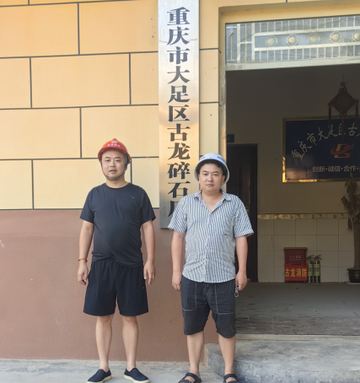
现场开展工作情况 | 勘验人员 |  | 勘验时间 |  | 勘验任务 |  |  |  |  | 勘验中的问题
现场开展工作情况 | 陈兴勇 |  | 2024年8月15日 |  | 现场勘查、资料收集 |  |  |  |  | 见《现场勘查记录》
现场开展工作情况 | 刘 陶 |  | 2024年8月15日 |  | 现场勘查、资料收集 |  |  |  |  | 见《现场勘查记录》

